ｽﾍﾟｸﾄﾙﾗﾍﾞﾙ: ｽﾍﾟｸﾄﾙ 3

ﾗｲﾌﾞﾀｲﾑ 120.0 s

収集ｼﾞｵﾒﾄﾘ[度] :

試料傾斜角 = 0.0

方位角 = 0.0

ｴﾚﾍﾞｰｼｮﾝ = 30.0

加速電圧 = 10.00 kV

ｽﾍﾟｸﾄﾙ全ｶｳﾝﾄ数 = 113031

|  |  |  |  |
| --- | --- | --- | --- |
| ｻﾝﾌﾟﾙﾃﾞｰﾀ : | ｴﾈﾙｷﾞｰ[eV] | 分解能[eV] | ｶｳﾝﾄ数 |
| ｽﾄﾛｰﾌﾞ : | 3.8 | 53.49 | 1210929 |
|  |  |  |  |
| 最適化ﾃﾞｰﾀ : ｺﾊﾞﾙﾄ K線 |  |  |  |
|  | ｴﾈﾙｷﾞｰ[eV] | 分解能[eV] | ｶｳﾝﾄ数 |
| ｽﾄﾛｰﾌﾞ : | .1 | 53.96 | 498142 |
| 最適化元素 : | 6926.7 | 142.17 | 16696 |

ｽﾍﾟｸﾄﾙ処理 :

定量計算に使用されていないﾋﾟｰｸ : 2.137, 2.420 keV

処理ｵﾌﾟｼｮﾝ : 酸素 ｽﾄｲｷｵﾒﾄﾘ

繰り返し回数 = 1

ｽﾀﾝﾀﾞｰﾄﾞ :

Na Albite 1999/06/01

Mg MgO 1999/06/01

Al Al2O3 1999/06/01

Si SiO2 1999/06/01

K MAD-10 Feldspar 1999/06/01

Ca Wollastonite 1999/06/01

Cr Cr 1999/06/01

Mn Mn 1999/06/01

Fe Fe 1999/06/01

Ni Ni 1999/06/01

|  |  |  |  |  |  |
| --- | --- | --- | --- | --- | --- |
| 元素 | 質量濃度 | 原子数 | 化合物 | 化学式 |  |
|  | [%] | 濃度[%] | 濃度[%] |  |  |
| Na K | 0.00 | -0.13 | 0.00 | Na2O |  |
| Mg K | 0.10 | 20.81 | 0.17 | MgO |  |
| Al K | 0.01 | 1.18 | 0.01 | Al2O3 |  |
| Si K | 0.06 | 11.10 | 0.14 | SiO2 |  |
| K K | 0.00 | 0.17 | 0.00 | K2O |  |
| Ca K | 0.01 | 0.68 | 0.01 | CaO |  |
| Cr K | 0.03 | 2.53 | 0.04 | Cr2O3 |  |
| Mn K | 0.01 | 0.50 | 0.01 | MnO |  |
| Fe K | 0.10 | 9.17 | 0.13 | FeO |  |
| Ni K | -0.03 | -2.48 | -0.04 | NiO |  |
| O | 0.19 | 56.46 |  |  |  |
| ﾄｰﾀﾙ | .47 |  |  |  |  |

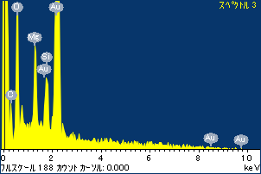

ﾌﾟﾛｼﾞｪｸﾄ : ﾌﾟﾛｼﾞｪｸﾄ 1

ｵｰﾅｰ : Administrator

領域 分析領域 1

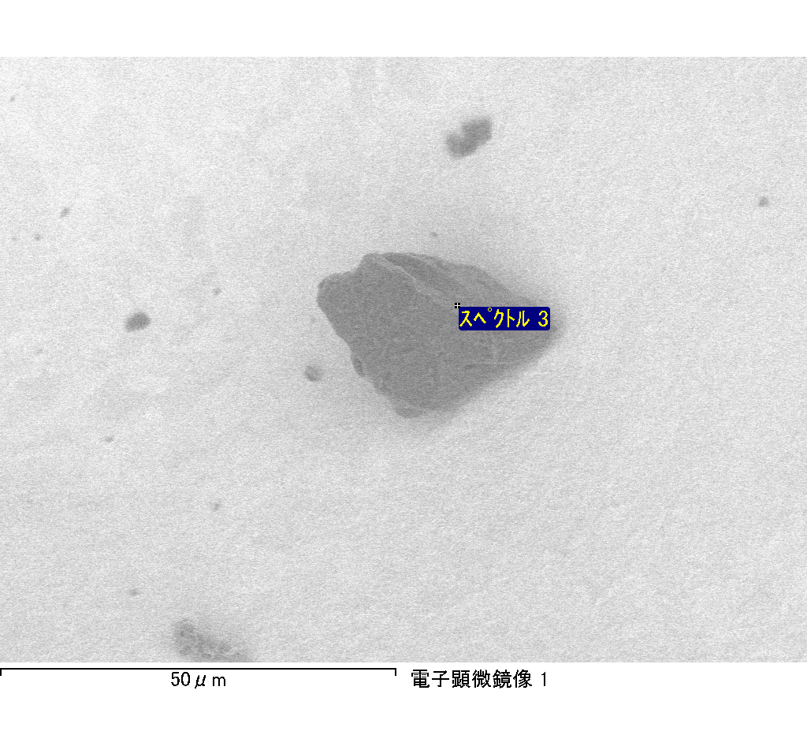

ｽﾍﾟｸﾄﾙﾗﾍﾞﾙ: ｽﾍﾟｸﾄﾙ 4

ﾗｲﾌﾞﾀｲﾑ 120.0 s

収集ｼﾞｵﾒﾄﾘ[度] :

試料傾斜角 = 0.0

方位角 = 0.0

ｴﾚﾍﾞｰｼｮﾝ = 30.0

加速電圧 = 10.00 kV

ｽﾍﾟｸﾄﾙ全ｶｳﾝﾄ数 = 113011

|  |  |  |  |
| --- | --- | --- | --- |
| ｻﾝﾌﾟﾙﾃﾞｰﾀ : | ｴﾈﾙｷﾞｰ[eV] | 分解能[eV] | ｶｳﾝﾄ数 |
| ｽﾄﾛｰﾌﾞ : | 3.8 | 53.53 | 1208216 |
|  |  |  |  |
| 最適化ﾃﾞｰﾀ : ｺﾊﾞﾙﾄ K線 |  |  |  |
|  | ｴﾈﾙｷﾞｰ[eV] | 分解能[eV] | ｶｳﾝﾄ数 |
| ｽﾄﾛｰﾌﾞ : | .1 | 53.96 | 498142 |
| 最適化元素 : | 6926.7 | 142.17 | 16696 |

ｽﾍﾟｸﾄﾙ処理 :

定量計算に使用されていないﾋﾟｰｸ : 2.138 keV

処理ｵﾌﾟｼｮﾝ : 酸素 ｽﾄｲｷｵﾒﾄﾘ

繰り返し回数 = 1

ｽﾀﾝﾀﾞｰﾄﾞ :

Na Albite 1999/06/01

Mg MgO 1999/06/01

Al Al2O3 1999/06/01

Si SiO2 1999/06/01

K MAD-10 Feldspar 1999/06/01

Ca Wollastonite 1999/06/01

Cr Cr 1999/06/01

Mn Mn 1999/06/01

Fe Fe 1999/06/01

Ni Ni 1999/06/01

|  |  |  |  |  |  |
| --- | --- | --- | --- | --- | --- |
| 元素 | 質量濃度 | 原子数 | 化合物 | 化学式 |  |
|  | [%] | 濃度[%] | 濃度[%] |  |  |
| Na K | 0.01 | 1.35 | 0.01 | Na2O |  |
| Mg K | 0.10 | 21.13 | 0.17 | MgO |  |
| Al K | 0.01 | 0.98 | 0.01 | Al2O3 |  |
| Si K | 0.07 | 12.96 | 0.15 | SiO2 |  |
| K K | 0.00 | -0.41 | 0.00 | K2O |  |
| Ca K | -0.01 | -0.81 | -0.01 | CaO |  |
| Cr K | 0.02 | 2.21 | 0.03 | Cr2O3 |  |
| Mn K | -0.04 | -3.65 | -0.05 | MnO |  |
| Fe K | 0.12 | 11.05 | 0.16 | FeO |  |
| Ni K | -0.02 | -1.84 | -0.03 | NiO |  |
| O | 0.18 | 57.04 |  |  |  |
| ﾄｰﾀﾙ | .44 |  |  |  |  |

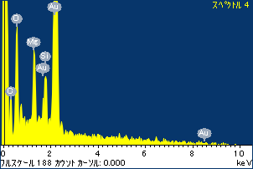

ﾌﾟﾛｼﾞｪｸﾄ : ﾌﾟﾛｼﾞｪｸﾄ 1

ｵｰﾅｰ : Administrator

領域 分析領域 1

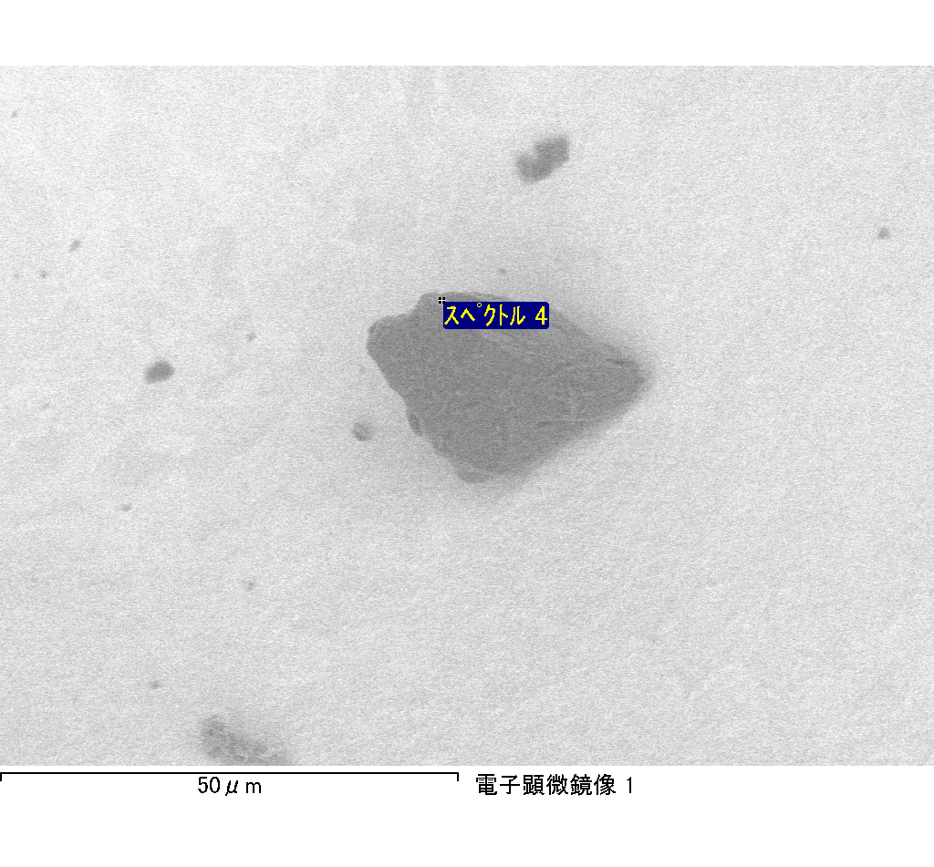

ｽﾍﾟｸﾄﾙﾗﾍﾞﾙ: ｽﾍﾟｸﾄﾙ 5

ﾗｲﾌﾞﾀｲﾑ 120.0 s

収集ｼﾞｵﾒﾄﾘ[度] :

試料傾斜角 = 0.0

方位角 = 0.0

ｴﾚﾍﾞｰｼｮﾝ = 30.0

加速電圧 = 10.00 kV

ｽﾍﾟｸﾄﾙ全ｶｳﾝﾄ数 = 112544

|  |  |  |  |
| --- | --- | --- | --- |
| ｻﾝﾌﾟﾙﾃﾞｰﾀ : | ｴﾈﾙｷﾞｰ[eV] | 分解能[eV] | ｶｳﾝﾄ数 |
| ｽﾄﾛｰﾌﾞ : | 3.8 | 53.55 | 1206833 |
|  |  |  |  |
| 最適化ﾃﾞｰﾀ : ｺﾊﾞﾙﾄ K線 |  |  |  |
|  | ｴﾈﾙｷﾞｰ[eV] | 分解能[eV] | ｶｳﾝﾄ数 |
| ｽﾄﾛｰﾌﾞ : | .1 | 53.96 | 498142 |
| 最適化元素 : | 6926.7 | 142.17 | 16696 |

ｽﾍﾟｸﾄﾙ処理 :

定量計算に使用されていないﾋﾟｰｸ : 2.149 keV

処理ｵﾌﾟｼｮﾝ : 酸素 ｽﾄｲｷｵﾒﾄﾘ

繰り返し回数 = 1

ｽﾀﾝﾀﾞｰﾄﾞ :

Na Albite 1999/06/01

Mg MgO 1999/06/01

Al Al2O3 1999/06/01

Si SiO2 1999/06/01

K MAD-10 Feldspar 1999/06/01

Ca Wollastonite 1999/06/01

Cr Cr 1999/06/01

Mn Mn 1999/06/01

Fe Fe 1999/06/01

Ni Ni 1999/06/01

|  |  |  |  |  |  |
| --- | --- | --- | --- | --- | --- |
| 元素 | 質量濃度 | 原子数 | 化合物 | 化学式 |  |
|  | [%] | 濃度[%] | 濃度[%] |  |  |
| Na K | 0.00 | 0.34 | 0.00 | Na2O |  |
| Mg K | 0.13 | 17.01 | 0.21 | MgO |  |
| Al K | 0.00 | 0.01 | 0.00 | Al2O3 |  |
| Si K | 0.09 | 10.79 | 0.20 | SiO2 |  |
| K K | 0.00 | 0.34 | 0.00 | K2O |  |
| Ca K | 0.00 | 0.29 | 0.00 | CaO |  |
| Cr K | 0.00 | -0.18 | 0.00 | Cr2O3 |  |
| Mn K | 0.00 | 0.13 | 0.00 | MnO |  |
| Fe K | 0.09 | 5.30 | 0.12 | FeO |  |
| Ni K | 0.20 | 10.80 | 0.25 | NiO |  |
| O | 0.27 | 55.18 |  |  |  |
| ﾄｰﾀﾙ | .80 |  |  |  |  |

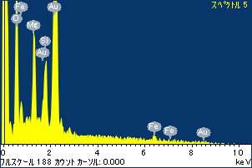

ﾌﾟﾛｼﾞｪｸﾄ : ﾌﾟﾛｼﾞｪｸﾄ 1

ｵｰﾅｰ : Administrator

領域 分析領域 1

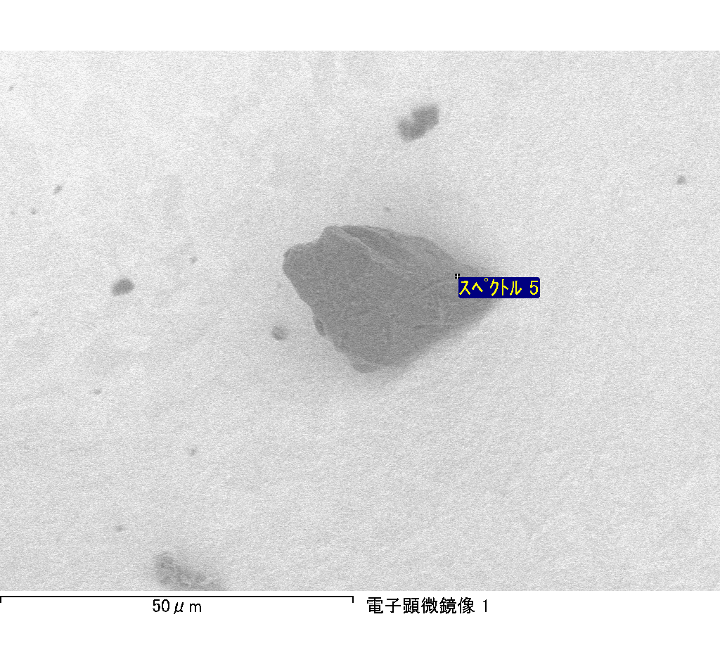

ｽﾍﾟｸﾄﾙﾗﾍﾞﾙ: ｽﾍﾟｸﾄﾙ 6

ﾗｲﾌﾞﾀｲﾑ 120.0 s

収集ｼﾞｵﾒﾄﾘ[度] :

試料傾斜角 = 0.0

方位角 = 0.0

ｴﾚﾍﾞｰｼｮﾝ = 30.0

加速電圧 = 10.00 kV

ｽﾍﾟｸﾄﾙ全ｶｳﾝﾄ数 = 111410

|  |  |  |  |
| --- | --- | --- | --- |
| ｻﾝﾌﾟﾙﾃﾞｰﾀ : | ｴﾈﾙｷﾞｰ[eV] | 分解能[eV] | ｶｳﾝﾄ数 |
| ｽﾄﾛｰﾌﾞ : | 3.8 | 53.49 | 1207953 |
|  |  |  |  |
| 最適化ﾃﾞｰﾀ : ｺﾊﾞﾙﾄ K線 |  |  |  |
|  | ｴﾈﾙｷﾞｰ[eV] | 分解能[eV] | ｶｳﾝﾄ数 |
| ｽﾄﾛｰﾌﾞ : | .1 | 53.96 | 498142 |
| 最適化元素 : | 6926.7 | 142.17 | 16696 |

ｽﾍﾟｸﾄﾙ処理 :

定量計算に使用されていないﾋﾟｰｸ : 2.141 keV

処理ｵﾌﾟｼｮﾝ : 酸素 ｽﾄｲｷｵﾒﾄﾘ

繰り返し回数 = 1

ｽﾀﾝﾀﾞｰﾄﾞ :

Na Albite 1999/06/01

Mg MgO 1999/06/01

Al Al2O3 1999/06/01

Si SiO2 1999/06/01

K MAD-10 Feldspar 1999/06/01

Ca Wollastonite 1999/06/01

Cr Cr 1999/06/01

Mn Mn 1999/06/01

Fe Fe 1999/06/01

Ni Ni 1999/06/01

|  |  |  |  |  |  |
| --- | --- | --- | --- | --- | --- |
| 元素 | 質量濃度 | 原子数 | 化合物 | 化学式 |  |
|  | [%] | 濃度[%] | 濃度[%] |  |  |
| Na K | 0.01 | 1.02 | 0.01 | Na2O |  |
| Mg K | 0.12 | 22.04 | 0.21 | MgO |  |
| Al K | 0.00 | -0.78 | -0.01 | Al2O3 |  |
| Si K | 0.09 | 13.88 | 0.19 | SiO2 |  |
| K K | -0.01 | -0.86 | -0.01 | K2O |  |
| Ca K | -0.01 | -0.97 | -0.01 | CaO |  |
| Cr K | 0.01 | 1.13 | 0.02 | Cr2O3 |  |
| Mn K | -0.01 | -0.99 | -0.02 | MnO |  |
| Fe K | 0.14 | 10.59 | 0.18 | FeO |  |
| Ni K | -0.03 | -2.04 | -0.04 | NiO |  |
| O | 0.21 | 56.99 |  |  |  |
| ﾄｰﾀﾙ | .52 |  |  |  |  |

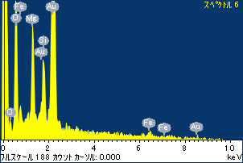

ﾌﾟﾛｼﾞｪｸﾄ : ﾌﾟﾛｼﾞｪｸﾄ 1

ｵｰﾅｰ : Administrator

領域 分析領域 1

